Artificial intelligence in drug discovery and development 论文导读

作者：Debleena Paul, Gaurav Sanap, Snehal Shenoy, Dnyaneshwar
Kalyane, Kiran Kalia, Rakesh K. Tekade
网站：sci-hub
本文是2021年发表于Drug Discovery Today的综述类论文，聚焦人工智能（AI）在药物研发全生命周期的应用与实践，系统梳理了AI技术在药物发现、筛选、设计、生产及临床研究等环节的具体应用，剖析了当前AI落地制药行业的核心挑战并提出解决思路，为AI与制药领域的融合发展提供了全面的参考框架。

一、研究背景与动机

传统药物研发存在周期长、成本高、成功率低的痛点，一款新药从发现到上市平均耗时超10年、成本达28亿美元，且九成候选分子会在临床试验阶段失败。同时，制药行业数字化转型产生了海量数据，传统分析方法难以高效挖掘数据价值、解决复杂的临床与研发问题。

AI凭借强大的大数据处理、模式识别和自主学习能力，可实现研发流程的自动化与智能化，成为破解制药行业痛点的关键技术。作者基于此背景，旨在全面梳理AI在制药领域的应用场景、技术工具与实际成效，分析技术落地的现存挑战，并展望未来发展前景，为制药行业的AI化转型提供理论与实践参考。

二、核心方法

本文采用综述分析+领域拆解+案例佐证的研究方法，通过梳理海量相关研究与产业实践，对AI在制药领域的应用进行系统性总结：

1. 按药物研发全生命周期拆解为药物发现、制剂开发、生产制造、质量控制、临床试验、产品管理六大核心环节，逐一分析AI技术的应用方式、核心工具与技术逻辑；

2. 以机器学习（ML）、深度学习（DL）为核心技术框架，细分人工神经网络（ANN）、卷积神经网络（CNN）、循环神经网络（RNN）等子技术的适用场景，结合具体算法与平台案例展开说明；

3. 整合产业数据与企业合作案例，分析AI制药市场的发展现状，同时梳理学界与产业界的研究成果，剖析AI应用的技术瓶颈与解决路径。

三、主要结果

1. AI覆盖药物研发全生命周期，实现多环节效率提升
药物发现阶段，AI可通过虚拟筛选、定量构效关系（QSAR）建模预测分子理化性质、生物活性与毒性，AlphaFold等工具能精准预测靶蛋白3D结构；药物设计阶段，生成式AI可实现从头药物设计，Synthia等平台能优化合成路线；生产与质控阶段，AI结合计算流体动力学（CFD）等技术实现工艺优化、批间一致性控制；临床试验阶段，AI可实现患者精准招募、试验过程监控，降低患者脱落率；产品管理阶段，AI能完成市场预测、定价分析与品牌定位。

2. 明确AI核心技术体系与典型工具，技术落地性较强
确立以ML/DL为核心，结合ANN、CNN、RNN、随机森林（RF）、支持向量机（SVM）等算法的技术体系，且已开发出多款实用工具与平台：如IBM Watson用于疾病诊断与治疗方案推荐，DeepTox用于毒性预测，Chemputer实现化学合成数字化自动化，还有DeepDTA、PADME等工具用于药物-靶点结合亲和力预测。同时，大型药企与AI企业的合作（如罗氏与OWKIN、辉瑞与IBM Watson）推动了技术的产业化落地。

3. AI衍生出多项前沿应用，拓展制药领域研究边界
基于AI开发出纳米机器人靶向药物递送、药物组合协同/拮抗效应预测、纳米医药智能设计等前沿应用，可实现精准给药、复杂疾病联合治疗，还能优化纳米制剂的研发与制备，进一步提升药物疗效、降低系统毒性。

4. 揭示AI制药的市场发展趋势，产业规模快速扩张
AI制药市场规模从2015年的2亿美元增长至2018年的7亿美元，预计2024年达50亿美元，2013-2018年制药行业在AI领域的投资超72亿美元，超300笔合作交易推动技术落地，AI已成为制药行业的重要发展趋势。

5. 指出AI应用的核心挑战，并提出针对性解决思路
现存核心挑战包括：高质量数据获取成本高、数据可靠性待提升；缺乏AI与制药交叉领域的专业人才；中小企业预算有限；存在“黑箱现象”（AI结论推导过程不透明）；从业者对“机器替代人类”的担忧。解决思路为：培养跨领域专业人才，整合行业数据资源；明确AI的“辅助定位”，替代重复性工作而非完全取代人类；推动AI算法的可解释性研究，降低“黑箱”风险；企业结合自身研发目标合理规划AI技术落地路径。

四、个人小结

这篇综述是AI制药领域的经典文献，全面且系统地展现了AI在药物研发全流程的应用价值与实践现状，其研究视角与结论对当下AI制药的发展仍具有重要的指导意义。

从技术视角看，论文清晰构建了AI制药的技术体系，明确了不同算法与工具的适用场景，且大量产业案例佐证了技术的落地性，打破了“AI仅为理论工具”的认知，证明AI可切实解决传统药物研发的痛点，实现研发效率的提升与成本的降低。同时，论文对AI前沿应用的梳理，为制药领域的跨学科研究（如AI+纳米医药、AI+靶向递送）提供了新的方向。

从产业视角看，论文揭示了AI制药的市场发展趋势，明确了大型药企与AI企业的合作模式是技术产业化的关键，为制药企业的数字化转型提供了实践参考。而对AI应用挑战的剖析，也精准捕捉到行业发展的核心问题——AI制药的发展并非单纯的技术问题，而是涉及数据、人才、产业认知的系统性问题，唯有多方协同解决这些问题，才能推动AI技术的深度落地。

此外，论文始终强调AI的“辅助定位”，指出AI的核心价值是“赋能人类”而非“替代人类”，这一观点为行业发展树立了理性认知：药物研发是兼具科学性与创造性的工作，AI可处理重复性、数据密集型任务，而人类的创新思维、临床经验与决策能力仍是不可替代的核心要素。

总体而言，这篇论文不仅为我们梳理了AI制药的发展现状与技术框架，更让我们认识到，AI与制药领域的融合是一个技术迭代与产业适配的双向过程。未来，随着算法优化、数据整合与跨领域人才培养，AI将成为制药行业的核心赋能工具，推动药物研发向“更高效、更精准、更个性化”的方向发展，同时也为解决全球医疗健康难题提供新的思路。

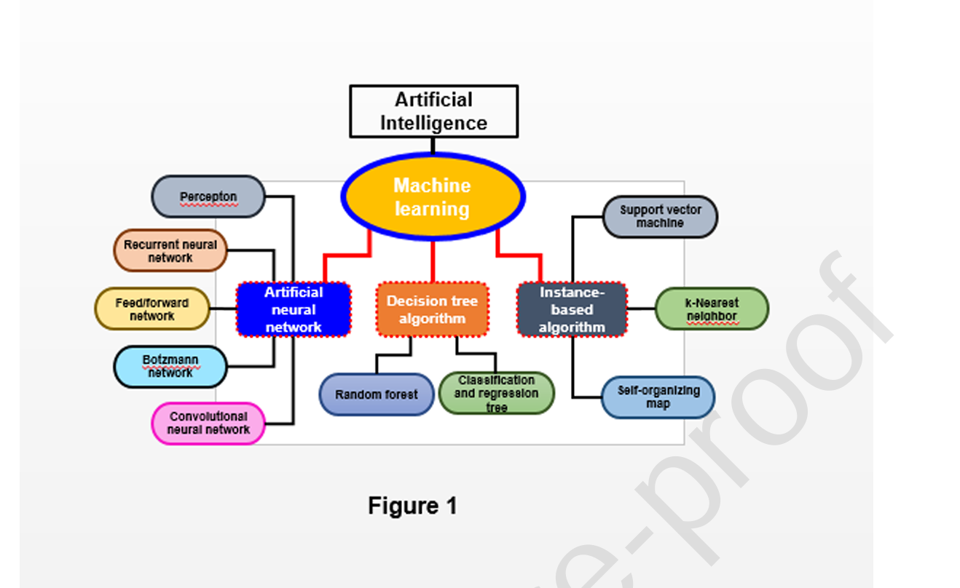图1 AlphaFold预测蛋白质3D结构示意图

图注：该图为AlphaFold算法基于氨基酸序列预测的肌联蛋白（Titin）三维空间结构，不同色彩梯度表征蛋白质的不同结构域与折叠区域，AI通过精准推导靶蛋白构象，为药物分子与靶点的结合设计、亲和力分析提供核心结构学依据，是AI在药物发现靶点确证环节的核心应用成果。

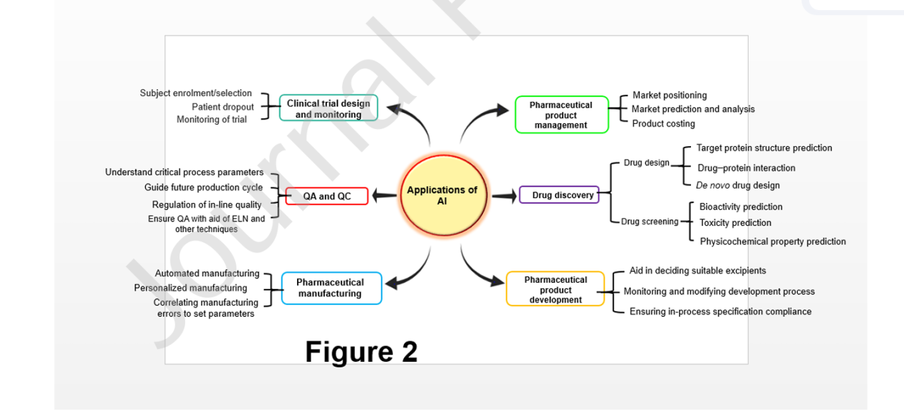图2 制药领域AI核心技术体系框架图

图注：该图呈现制药领域人工智能技术的层级化应用体系，顶层为人工智能核心技术，向下分化为机器学习、深度学习两大核心分支，各分支包含随机森林（RF）、支持向量机（SVM）、卷积神经网络（CNN）等典型算法，同时标注了不同算法在药物发现、筛选、生产、临床等制药全生命周期环节的适配应用场景，清晰体现AI技术体系的层级性与制药场景的针对性。

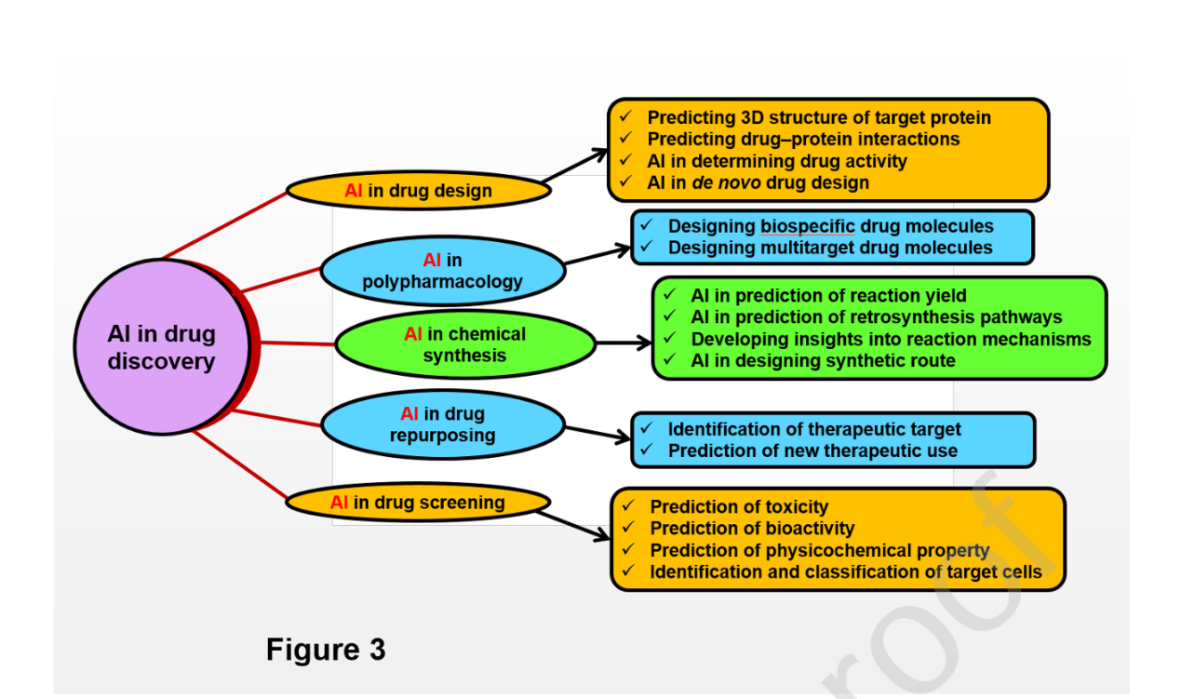
图3 AI驱动的纳米机器人靶向药物递送示意图

图注：该图展示AI算法赋能的纳米机器人在人体血管内的靶向药物递送过程，纳米机器人通过AI实现生理信号（pH、温度、生物标志物）识别、路径规划与病变部位精准定位，可穿透生物屏障将药物定向输送至肿瘤、炎症等病变组织，大幅提升药物递送效率，减少对正常细胞的毒副作用，是AI与纳米医药交叉的前沿应用形式。
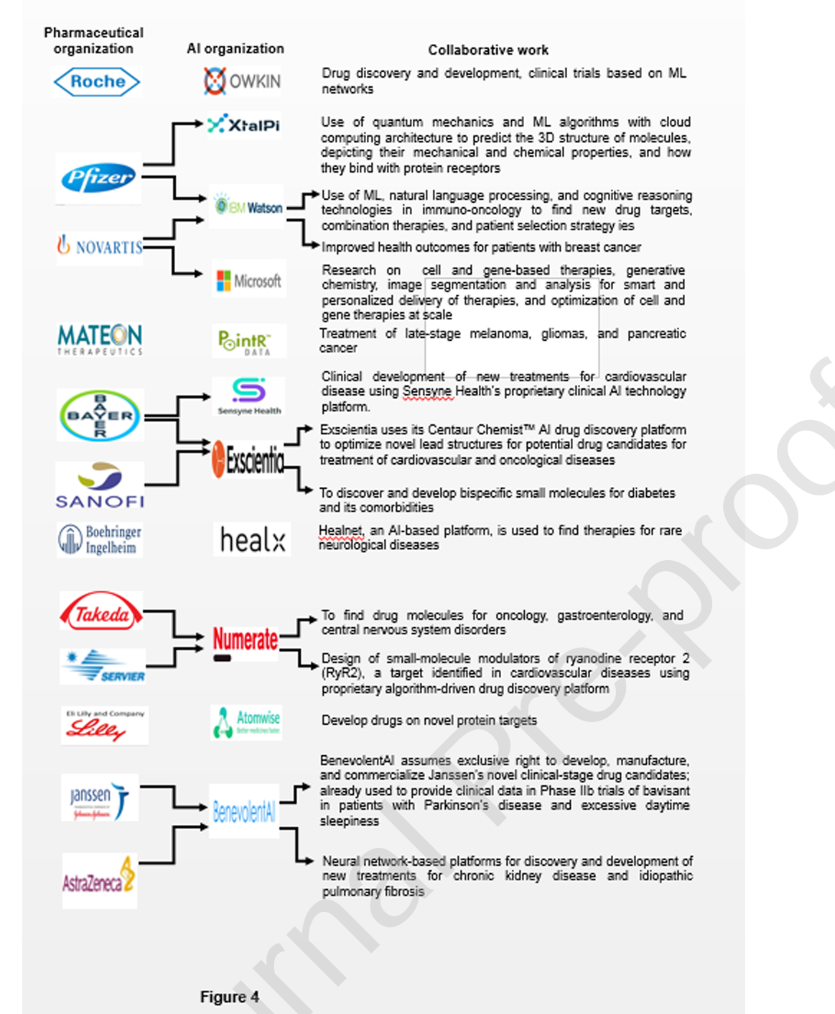图4 制药领域AI应用核心挑战雷达图

图注：该图以雷达图多维度呈现制药领域落地AI技术的五大核心挑战，各维度径向长度代表挑战的突出程度，其中高质量数据获取与跨领域专业人才缺口为当前最显著问题，其次为中小企业预算有限、AI算法“黑箱现象”、从业者对机器替代的担忧，为行业针对性解决AI落地难题提供优先级

